Grunddataprogrammets delaftale 1 om effektiv ejendomsforvaltning og genbrug af ejendomsdata under den Fællesoffentlige Digitaliseringsstrategi 2012 – 2015

Ejendomsdataprogrammet - Matriklen
Løsningsarkitektur - Bilag A Servicebeskrivelser og integrationer

Version: 0.81
Status: Til intern og ekstern høring
Oprettet: 8. oktober 2013

Dokument historie
Version | Dato | Beskrivelse | Initialer
0.1 | 30.04.2013 | Oprindelig dokument | SPI
0.2 | 19.08.2013 | Opdateret kapitel 1.2 | BGM
0.21 | 05.09.2013 | Opdateret kapitel 1. Udfyldt kapitel 3 og 4 | LAHNI
0.22 | 06.09.2013 | Opdateret kapitel’erne 3.1 og 5 | Xbgma (BGM)
0.23 | 09.09.2013 | Opdateret kapitel 2, 3, 4 | XKLHA
0.8 | 10.09.2013 | Opdateringer efter intern høring den 9.9.2013 | Xbgma
0.81 | 08.10.2013 | Opdateret efter GD1 review | S&D-LF
Indholdsfortegnelse
1. Indledning 3
1.1 Dokumentets formål 3
1.2 Dokumentets sammenhæng til øvrige dokumenter 3
1.3 Læsevejledning 4
2. Matrikel services og integrationer 5
2.1 Overblik 5
2.2 Serviceprincipper 5
3. Udstillingsservices 8
3.1 Udstil matrikel- og ejendomsdata (herunder foreløbige) 8
4. Ajourføringsservices 9
4.1 Service Bygning på fremmed grund 9
5. Øvrige integrationer 10
5.1 Ikke servicebaserede integrationer 10
5.2 Hændelser stillet til rådighed for andre grunddatasystemer 10
5.3 Hændelser Matriklen har behov for fra andre grunddatasystemer 10
5.4 Services Matriklen har behov for hos andre grunddatasystemer 11

Indledning

Dokumentets formål
Dokumentet tjener to hovedformål:
- At sikre at ejendomsdataprogrammet forretningsmæssigt og arkitekturmæssigt hænger sammen på løsningsniveau. Inden større udviklingsprojekter igangsættes udarbejdes der ift. de tre grunddataregistre – Matrikel, BBR og Ejerfortegnelse – en løsningsarkitektur, som kvalitetssikres i sammenhæng.
Dokumentet her beskriver de Services som skal indgå i Matriklens løsningsarkitektur til brug for den tværgående kvalitetssikring.
- At danne rammerne for kravspecificering, udvikling og tilpasning af Matriklens udvidelse i relation til Ejendomsdataprogrammet.

Dokumentets sammenhæng til øvrige dokumenter

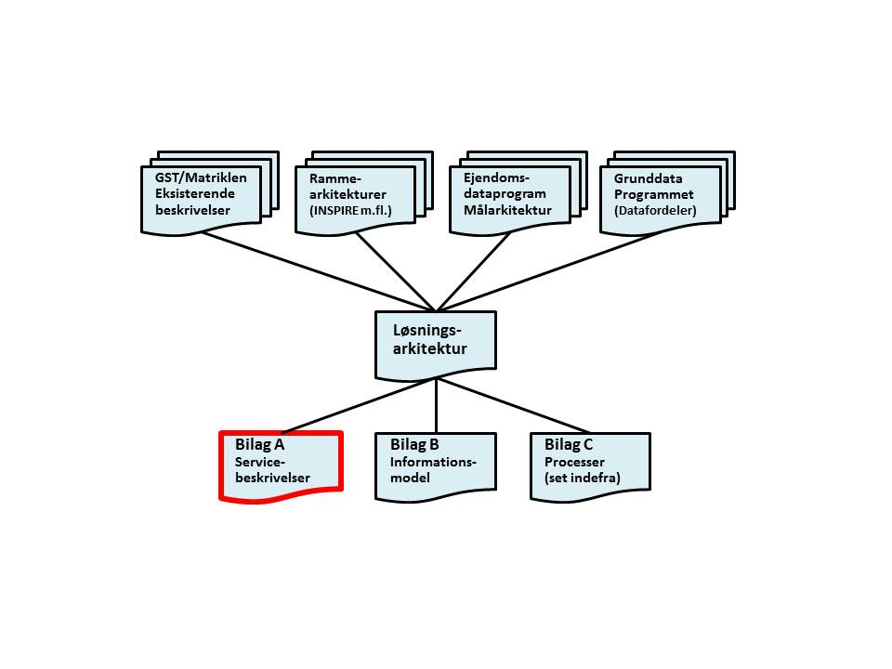
Figur 1. Bilagets sammenhæng til andre dokumenter.
Løsningsarkitekturen er opbygget af et hoveddokument og tre underbilag.
Dokumentet her udgør løsningsarkitekturens underbilag A – Servicebeskrivelser.

Rammerne omkring løsningsarkitekturen kommer primært fra fire kilder:
- Grunddataprogrammet, som har udstukket rammerne for den overordnede løsningsarkitektur – herunder krav om udstilling af grunddata via Datafordeleren. Grunddataprogrammet har også udstukket rammer ift. en fællesoffentlig datamodel og dertil hørende standarder.
- Ejendomsdataprogrammet, som gennem en målarkitektur og tilhørende bilag har udstukket rammerne for ejendomsdata som grunddata.
- Rammearkitekturer herunder INSPIRE og forretningsarkitekturer på matrikelområdet.
- GST/Matriklen - Eksisterende beskrivelser for udstilling af data, der sammen med informationsmodellen sætter rammerne for, hvilke udstillingsservices og ajourføringsservices, der er mulige.

Læsevejledning
Udover dette indledende kapitel indeholder dokumentet følgende kapitler:
- Kapitel 2 – Matrikel services og integrationer
Indeholder en beskrivelse af de typer af services og integrationer, som findes i Matriklens løsningsarkitektur, samt de overordnede rammer og principper, der ligger til grund.
- Kapitel 3 – Udstillingsservices
Indeholder en kort beskrivelse af hvilken udstilling, der kan forventes fra matriklen.
- Kapitel 4 – Ajourføringsservices
Indeholder en detaljeret beskrivelse af hver enkelt ajourføringsservice og dens operationer.
- Kapitel 5 – Øvrige integrationer
Indeholder en beskrivelse af ikke servicebaseret integration samt hændelser som Matriklen udstiller og services som Matriklen har behov for, for at sikre sammenhængen på tværs af grunddatasystemerne.

Matrikel services og integrationer

Overblik
Dokumentet indeholder en funktionel beskrivelse af de services og integrationer til myndigheder og offentlige registre som Matriklen skal kommunikere med i forbindelse med Ejendomsprogrammet.
En afklarende fase af de beskrevne krav til udbudte services fra såvel Matriklen og andre myndigheder og offentlige registre er nødvendig før en detaljeret specifikation er praktisk mulig.
Udstilling af Matrikeldata foregår via de udstillingsservices, som udstilles via Datafordeleren. Herfra vil anvendere af disse oplysninger som Danmarks Statistik, de nuværende OIS anvendere og andre grunddataanvendere skulle hente oplysninger om ejendomme.

Ajourføring af Matriklen sker gennem ajourføringsservices. Oversigt over identificerede ajourføringsservices, som anvendes af eksterne systemer, findes i kapitel 4.

Alle øvrige integrationer er beskrevet i kapitel 5. Det drejer sig om:
- Integrationer som ikke er baseret på services
- Hændelser Matriklen udstiller til andre via Datafordeleren
- De services som Matriklen har brug for hos andre grunddataregistre

Serviceprincipper
Grundlæggende designes services således, at den samme services kan tilgås både fra en brugerflade – eksempelvis LSP klienten – og fra en system-til-system løsning.
Der anvendes de samme serviceprincipper for alle Matrikel services, uanset om disse udstilles direkte fra Matriklen eller de udstilles via Datafordeleren. En serviceanvender vil opleve de samme serviceprincipper, uanset om denne anvender ajourføringsservices fra Matriklen eller udstillingsservices fra Datafordeleren.

Da løsningsarkitektur og design af de forskellige anvendere af Matrikel services – såvel ajourføringsservices til Matriklen som udstillingsservices i Datafordeleren – kun i meget begrænset omfang er kendt på tidspunktet for udarbejdelsen af Matriklens løsningsarkitektur, er det ikke muligt at stille præcise krav, som sikrer at løsningsarkitekturen 100% understøtter de forskellige anvendere af Matrikel services. For at minimere kommende ændringer i arkitekturen og servicegrænsefladen, skal arkitekturen i Matrikel services efterleve en række serviceorienterede principper.

De serviceorienterede principper er baseret på Digitaliseringsstyrelsens SOA principper, beskrevet i pjecen ”Serviceorienteret arkitektur – hvad og hvorfor”.
Serviceprincipperne er:
- Forretningsrelaterede services.
Services skal understøtte forretningens processer
- Genbrugelige services.
Services designes med genbrug for øje – også selv om en service ikke umiddelbart skal genbruges.
- Kontraktbaserede services.
Services beskrives af en specifikation og serviceanvendelse sker på grundlag af denne specifikation. Servicespecifikationen kan betragtes som en kontrakt mellem Matriklen som serviceudbyder og anvenderen af en service.
- Løst koblede services.
En service skal kunne findes og anvendes under etablering af et minimum af afhængigheder mellem anvender og leverandør af en service. Servicekontrakten er den eneste fælles reference mellem en anvender af en service og leverandøren af denne
- Platformsuafhængig anvendelse af services.
Anvendelse af en service skal foregå uafhængigt af den platform Matrikel servicen er implementeret på. En platform er i denne sammenhæng en kombination af programmeringssprog, operativsystem, kommunikationsprotokoller m.m.
- Lokationsuafhængig anvendelse af services.
Anvendelse af en service kan foregå uafhængigt af den fysiske lokation, Matrikel servicen er implementeret på. Anvenderen behøver ikke at kende den præcise fysiske lokationen på den enkelte service.
- Sammensætning af services.
Services kan sammensættes af andre services.
- Services er en abstraktion over forretningsfunktionalitet og information.
Services er en abstraktion over forretningsfunktionalitet og information, der stilles til rådighed for serviceanvendere via en offentliggjort servicespecifikation.
Servicens funktionalitet er kun kendt og tilgængelig via det interface, den tilbyder.
- Services versioneres.
Der skal kunne eksistere flere versioner af den samme Matrikel service på samme tid og nye versioner af en service skal gradvist kunne ibrugtages af de forskellige anvendere.
- Services registreres og er synlige.
Matrikel services registreres og publiceres i et servicekatalog.
- SOA er baseret på standarder.
Matrikel services baseres på anvendelse af standarder fastlagt af den offentlige sektor. Standarder omfatter både tekniske standarder, der gør det muligt at fremstille, publicere, finde og anvende Matrikel services på tværs af programmeringssprog og driftsplatforme, men også forretningsmæssige standarder.

De enkelte services udbygges med sikkerhed i henhold til de fællesoffentlige standarder herfor, således de forskellige klienter kan fungere på tværs af de forskellige registre uden behov for at skulle logge in ift. hvert enkelt register.
Navngivning af såvel udstillings- som ajourføringsservices følger de regler, som opstilles af datamodelprojektet under Grunddataprogrammets delprogram 7.

Metadata udstilles via Datafordelerens metadatakatalog i selvstændige operationer, hvilket gør det muligt at hente metadata uden samtidig at hente forretningsdata.
Derudover udstilles metadata gennem Matrikel services, således det er muligt at anvende disse i Matrikel brugerfladerne.

Udstillingsservices

Udstil matrikel- og ejendomsdata (herunder foreløbige)
Matriklens services til udstilling af matrikel- og ejendomsdata præsenteres ikke i dette kapitel. Opmærksomheden henledes til informationsmodellen, Bilag B, der skal opfattes som en udstillingsmodel. Hvad der fremgår af informationsmodellen kan udstilles i forskellige kombinationer.

Samtlige af de data, der er vist i informationsmodellen er grunddata, og vil derfor blive udstillet via Datafordeleren. Indtil videre er planen, at samtlige af Kortforsyningens tjenester og services i første omgang flyttes over til Datafordeleren, som de er. Derefter kan der udvides med nye services vedrørende fx nye ejendomstyper og foreløbige data, når disse er aftalt med de interessenter, som ønsker grunddata fra GST.

Ajourføringsservices

Service Bygning på fremmed grund
Denne service anvendes til registrering af Bygninger på fremmed grund som er under bagatelgrænsen, og som derfor ikke kræver opmåling af en landinspektør og godkendelse af GST eller prøvelse af Tinglysningsretten. Bygningerne oprettes af de kommunale medarbejdere i forbindelse med byggesagsbehandling, eller hvis de på anden måde bliver opmærksomme på dem. Formålet med registreringen er, at de kan indgå i ejendomsvurderingen.

- Opret bygning på fremmed grund
- Færdigmeld bygning på fremmed grund
- Aflys bygning på fremmed grund
Opret Bygning på fremmed grund
Bygninger på fremmed grund under bagatelgrænsen oprettes med BFE nummer i status ’Foreløbig’.
Færdigmeld bygning på fremmed grund
Sætter status på Bygning på fremmed grund til ’Gældende’.
Aflys bygning på fremmed grund
Sætter status på Bygning på fremmed grund til ’Aflyst’.

Øvrige integrationer

Ikke servicebaserede integrationer
Matriklen vil kun anvende én ikke servicebaseret integration:
Fra Matriklen til landinspektørernes CAD systemer
Matrikeldata til udarbejdelse af teknisk dokumentation, som udtrækkes ed hjælp af LSP klienten

Hændelser stillet til rådighed for andre grunddatasystemer
Hver gang der sker en opdatering af Matriklen, udstilles der en Matrikel registreringshændelse i Datafordeleren.
Udstillingen af hændelserne er dokumenteret i slutkriterierne, i aktivitetsbeskrivelserne i Bilag C, Processer.
Der udstilles følgende hændelser:

- Matrikulær sag oprettet
- Sag under udarbejdelse
- Matrikulær sag i myndighedshøring
- Sag Myndighedsgodkendt
- Matrikulær sag modtaget
- Matrikulær sag, revision påbegyndt
- Matrikulær sag hjemsendt
- Matrikulær sag til prøvning
- Matrikulær sag aflyst
- Matrikulær sag afsluttet
- Jordstykke aflyst
- Ejerlejlighed aflyst
- Bygning på fremmed grund aflyst
- BFE registreret i Matriklen
- Jordstykke registreret i Matriklen
- Ejendom ændret
- Foreløbig BFE oprettet
- Foreløbig BPFG oprettet
- Foreløbig ejerlejlighed oprettet
- Jordejendom ændret
- Foreløbigt jordstykke oprettet

Hændelser Matriklen har behov for fra andre grunddatasystemer
Der er ikke identificeret behov for hændelser fra andre grunddatasystemer, som påvirker Matriklens processer.

Services Matriklen har behov for hos andre grunddatasystemer

Fra Adresse
- Opret adgangspunkt
- Ret placering af adgangspunkter
- Fortryd adgangspunkter
Fra BBR
- Ret BBR koordinater
- Opret brugsenhed
- Fortryd brugsenhed i BBR
Fra Ejerfortegnelsen
- Opdel ejendom
- Sammenlæg ejendomme
- Fortryd ejendomsopdeling i Ejerfortegnelsen
- Fortryd ejendomssammenlægning i Ejerfortegnelsen

Beskrevet i pjecen ”Serviceorienteret arkitektur – hvad og hvorfor”, som findes på Digitaliserings-styrelsens hjemmeside: http://www.digst.dk/Arkitektur-og-standarder/It-arkitektur/Serviceorienteret-arkitektur/~/media/Files/Arkitektur%20og%20standarder/Arkitektur/Pjece_Serviceorienteret_arkitektur.ashx
Se http://digitaliser.dk/ for en oversigt over anbefalede standarder.

